# Výber z noviniek OKIS

ADHD jako výhoda

Porucha, která pomáha k úspěchu

Hansen, A., Grada. 2025

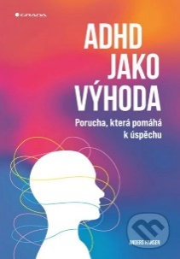Máte vy alebo niekto z vášho okolia diagnózu ADHD? Možno to vnímate ako prekážku, ale čo keby to bola vaša tajná zbraň? Ľudia s ADHD často žiaria kreativitou, odvahou, flexibilitou a podnikavosťou. Dokážu sa na svet pozerať inými očami, prichádzať s novými riešeniami a po neúspechoch sa rýchlo postaviť na nohy. Táto kniha renomovaného švédskeho lekára vás prevedie cestou, ako premeniť ADHD na svoju výhodu. Naučíte sa zvládať jej náročné aspekty, naplno využívať svoje jedinečné schopnosti a objavíte radosť z toho, že nie ste ako všetci ostatní.

Agrese ve školním prostředí

Varovné signály, prevence a řešení

Brečka, T., Leges. 2024

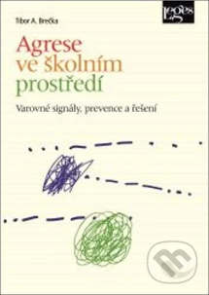Školské prostredie je nielen miestom vzdelávania, ale aj miestom bezpečného rozvoja žiakov. Táto publikácia sa zameriava na rozpoznávanie a interpretáciu varovných signálov, ktoré môžu naznačovať potenciálne riziká, ako sú šikanovanie, násilie, závislosti alebo dokonca útoky aktívnych strelcov. Autor poskytuje podrobný prehľad teoretických východísk a výsledkov viacerých rozsiahlych výskumov v oblasti prevencie agresie a bezpečnosti v školách. Rozoberá nielen identifikáciu varovných signálov, ale aj ich analýzu a návrh účinných intervencií. Kniha ponúka cenné informácie o tom, ako môžu učitelia a zamestnanci školy rýchlo a účinne reagovať na rizikové situácie a poskytnúť žiakom potrebnú podporu. Dôraz kladie na komplexný prístup, do ktorého sú zapojení nielen odborníci, ale aj rodičia a komunita, ktorí zohrávajú kľúčovú úlohu pri budovaní bezpečného prostredia. Kniha obsahuje praktické odporúčania a stratégie na riešenie mimoriadnych situácií vrátane útokov aktívnych strelcov.

Digitalizace mysli

Vzdělávání v digitální době

Vlčej, J., Veřejnosprávní vzdělávací institut. 2024

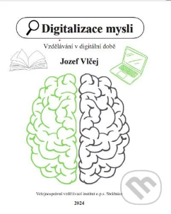Súčasná spoločnosť je pod vplyvom digitálnej revolúcie veľmi dynamická, čo má vplyv na systém vzdelávania v spoločnosti. Reálne sa dotýka postavenia učiteľa a žiaka v digitálnej spoločnosti. Zaoberáme sa tak viacerými modernými trendami ako je vplyv sociálnych sietí na psychiku žiaka. Následne tiež využitie digitálnej učebnej látky vo výuke a porovnaním kvality zapamätávania informácií z kníh a smartfónov. Kniha má za cieľ poskytnúť komplexný pohľad na význam pedagogiky a vzdelania v digitálnej spoločnosti.

Držte si své děti

Proč jsou rodiče důležitější než kamarádi

Maté, G., Neufeld, G., PeopleComm. 2022

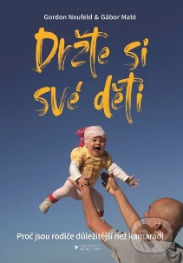Prelomová kniha, ktorú by sme si priali, aby si prečítalo aspoň desať percent rodičov v našej krajine. Sme presvedčení, že ak by sa tak stalo, nezostal by kameň na kameni. Poukazuje totiž na jeden z najnebezpečnejších negatívnych trendov v súčasnom vzdelávaní, a to, že rodičia v priemere okolo siedmeho roku života strácajú svoje deti v prospech ich rovesníkov. Kniha opisuje podstatu pripútanosti, odkiaľ pochádza, ako ju strácame a hlavne, čo s tým robiť.

Hoďte za hlavu, co si o vás druzí myslí

Gervais, M., Grada. 2024

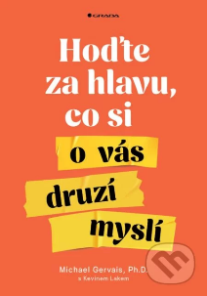Neustále sa snažíme byť pre ostatných príťažliví a milí. Celý život chceme „zapadnúť“ do nejakej skupiny. Cítime sa dobre, keď zbierame lajky na sociálnych sieťach. Ale prečo? Prečo nám tak veľmi záleží na názoroch iných ľudí a čo s tým môžeme urobiť? Strach z názorov iných ľudí je to, čo najviac obmedzuje ľudský potenciál. V očiach rodiny, kolegov a priateľov chceme byť najlepší, čo nás stresuje a vytvára neprimeraný tlak na výkon a výsledky. Svoje pravé ja však nemusíte vymeniť za prijatie ostatnými! Prečítajte si skutočné príbehy celebrít zo sveta športu a biznisu a nechajte sa inšpirovať. Buďte pozorní, sústreďte sa na seba a svoje emócie, či už ste manažér, vrcholový športovec, umelec alebo rodič. Pretože byť autentickým človekom má väčšiu hodnotu ako názory iných.

Efektívne líderstvo v kocke

Strategické riadenie, operatívny manažment a vedenie ľudí - tri rozmery úspešeného líderstva

Bell, A., Porta Libri. 2024

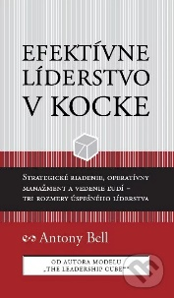Antony Bell je tvorcom modelu Total Leadership Framework™, (TLF) jedinečného a komplexného pohľadu na líderstvo. Jeho súčasťou je aj model The Leadership Cube™, ktorý je predmetom manažérskej bájky o Richardovi a jeho firme. Tá tvorí prvú časť tejto knihy. Druhá časť knihy je zhrnutím základných princípov modelu Total Leadership Framework™, ktorý zrozumiteľne prepája potrebu líderských kompetencií s otázkami poslania, vízie a hodnôt a tiež s výzvou charakterovej formácie lídrov.

Jak nevyhořet a zůstat nad věcí

25 lekcí k životní pohodě

Hillesheim, Ch., Grada. 2024

Máte niekedy pocit, že ste uviazli v nekonečnom kolotoči povinností? Že stres a vyhorenie pomaly pohlcujú váš každodenný život? Túžite po väčšom vnútornom pokoji a rovnováhe? Táto kniha vám prináša inšpiráciu a nádej prostredníctvom osobných skúseností autora, ktorý úspešne prekonal úzkosť, depresiu a syndróm vyhorenia. Ukáže vám cestu k uzdraveniu plnú postrehov a aha momentov a naučí vás, ako prevziať kontrolu nad svojím životom, zbaviť sa stresu a nájsť vnútorný pokoj. Zistíte tiež, že v každej kríze sa skrýva príležitosť na rast a že prekonávanie ťažkostí vás môže priviesť na tie najlepšie miesta, z ktorých sa môžete pozrieť na život z novej perspektívy.

Jednoducho - Umelá inteligencia

Autorský kolektív, Lindeni. 2024

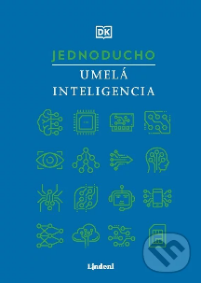

Táto dôvtipná a šikovná príručka odhaľuje zložitosti a mechanizmy umelej inteligencie od algoritmov až po otázky etiky. V knihe nájdete témy ako: umelé neuróny, práca s dátami, druhy UI a ich využitie, mýty a riziká s ňou spojené a ďalšie.

Malí ľudia, veľké emócie

Jediná kniha, ktorú potrebujete k výchove svojho dieťaťa

Blask, A., Lauren, C., Stauble, E., NOXI. 2024

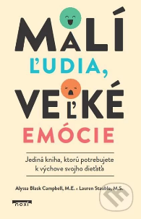

Táto kniha je určená všetkým ľuďom – malým aj veľkým – a ukazuje rodičom, ako zvládnuť výbuchy ich detí, a zároveň im umožňuje rozpoznať a zvládnuť ťažké pocity, ako je hnev, smútok, hanba a úzkosť. Rodičia v tejto knihe nájdu cenné poznatky a návody, najmä tí, ktorí sa starajú o deti od dojčenského veku do ôsmich rokov. Kniha Malí ľudia, veľké emócie vybavuje dospelých nástrojmi emocionálnej inteligencie, aby mohli reagovať na správanie svojich detí vedome. Táto kniha je základným, empatickým sprievodcom, ktorý naučí rodičov všímať si vlastné návyky a udržiavať priestor pre veľké emócie ich malého človeka.

Mentální kondice po celý rok

12 sad cvičení na každý měsíc

Bílková, J., Portál. 2025

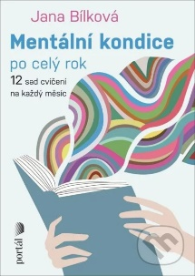Kniha obsahuje 72 celostránkových cvičení (12 × 6) rozdelených podľa mesiacov v roku. Každá z týchto častí obsahuje súbory cvičení rôzneho typu, čiastočne s tematikou daného mesiaca (sviatky, výročia atď.). Čitateľ tak dostáva k dispozícii súbor cvičení na precvičenie jednotlivých kognitívnych funkcií v každom mesiaci podľa danej schémy. Na rozdiel od predchádzajúcich autorových kníh sa tu značná pozornosť venuje koncentrácii, pretože tá je základným pilierom úspešného fungovania všetkých ostatných kognitívnych funkcií jednotlivo aj v komplexe.

Migréna

Řehulka, P., Maxdorf. 2023

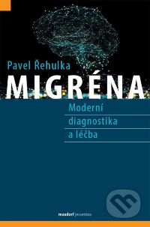Migréna je jednou zo základných bolestí hlavy a predstavuje ochorenie, ktoré má závažný vplyv na život pacienta a spoločnosti. Prejavuje sa opakovanými záchvatmi bolesti hlavy s obťažujúcimi sprievodnými príznakmi, ktoré obmedzujú pacienta vo vykonávaní bežných denných činností. Záťaž spôsobená príznakmi migrény sa pochopiteľne znásobuje u pacientov s vysokou frekvenciou záchvatov a vedie k celkovému zníženiu kvality života. Jednoročná prevalencia migrény dosahuje až 15 % celkovej populácie a vrcholí v období produktívneho veku. To je dôvod, prečo migréna celosvetovo zaujíma prvé miesto v zozname príčin invalidity a zníženej pracovnej schopnosti u ľudí mladších ako 50 rokov. Hoci patofyziológia tohto ochorenia nie je úplne objasnená, niektoré neurobiologické mechanizmy sú dobre známe a našli terapeutické uplatnenie v akútnej aj preventívnej liečbe.

Panika z paniky

Svépomocný průvodce úzkostí a atakou

Fletcher, J., Portál. 2025

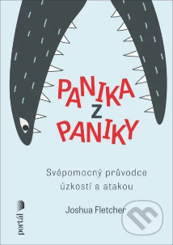Panika z paniky ponúka účinné nástroje na zvládanie úzkosti a záchvatov paniky. Táto informatívna príručka čerpá zo skúseností autora, psychoterapeuta Joshuu Fletchera, ktorý roky žil s generalizovanou úzkostnou poruchou, kým sa mu ju podarilo prekonať, a teraz vedie terapeutickú prax zameranú špeciálne na úzkostné a panické poruchy. Prvé kapitoly sa zaoberajú tým, čo je panika a čo ju v našom tele spúšťa. Druhá sa zaoberá sprievodnými javmi. Tretia ponúka praktické rady, ako udržať úzkosť na uzde, a štvrtá ponúka núdzovú pomoc v prípade záchvatu.

Patologická vyhýbavost pokynům u dětí s PAS

Running, A., Portál. 2024

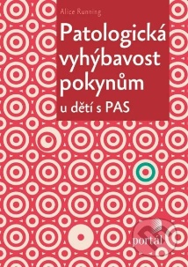

Patologické vyhýbanie sa pokynom je jedným z prejavov poruchy autistického spektra. Ľudia s touto poruchou sa snažia vyhnúť akýmkoľvek požiadavkám, ktoré sú na nich kladené, či už sa týkajú sebaobsluhy, spolupráce alebo školskej dochádzky. Nejde však o opozičný vzdor; deti sa takto správajú v úzkostlivej snahe mať veci pod kontrolou. Autorka vychádza z osobnej skúsenosti s dieťaťom, ktoré sa patologicky vyhýba pokynom, a ponúka náhľad a informácie, stratégie a odporúčania pre všetky aspekty každodenného života. Zahŕňa aj senzorické otázky, vzdelávanie a spôsoby, ako sa s dieťaťom dohodnúť, čo sa bude diať.

Pochopme depresiu

Pomoc pre rodinu a priateľov

Vogt, S., Príroda. 2025

Depresia patrí k najčastejším psychickým ochoreniam. Výrazne ovplyvňuje nielen ľudí, ktorí ňou trpia, ale aj ich partnerov, rodinu a priateľov. Musia čeliť zmenám v správaní svojho blízkeho s depresiou a často nevedia, ako sa správne zachovať. Mnohí dokonca stratia vlastnú duševnú rovnováhu a potrebujú podporu. Tento praktický sprievodca ponúka šikovné rady, osvedčené nástroje a inšpiráciu, ako zvládnuť život s depresiou.

Praktická arteterapie

Metody a aktivity

Perout, E., Lhotová, M., Portál. 2024

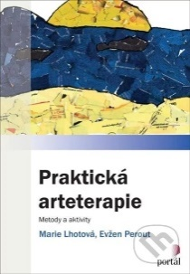

Hlavným cieľom knihy je ukázať využitie umeleckej tvorby v mnohých rôznych oblastiach tvorivej práce s ľuďmi, a to v individuálnej aj skupinovej práci. Prvá časť knihy je venovaná teoretickým základom arteterapie, zatiaľ čo ďalšia časť sa zameriava na konkrétne spôsoby a témy práce s expresívnym prejavom. Ponúkané aktivity sumarizujú dlhoročné skúsenosti autorov. Nie sú len prehľadom arteterapeutických techník, ale odkazujú na prístup k tvorivému človeku s ohľadom na úlohy, ktoré má v jednotlivých životných etapách plniť, a na riziká, ktoré vznikajú v prípade ich neplnenia.

Zářit a nevyhořet

Syndrom vyhoření a 11 silných příběhů úspěšných lidí

Moravcová, I., Grada. 2024

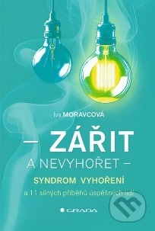Psychologička Iva Moravcová si pred rokmi sama prešla syndrómom vyhorenia a má viac ako tridsaťročné skúsenosti v oblasti psychológie práce. Pomáha veľkým firmám aj malým podnikateľom, vrcholovým manažérom aj radovým zamestnancom. Jedným z častých problémov, s ktorými sa vo svojej praxi stretáva, je syndróm vyhorenia, ktorý pozná z oboch strán, profesionálne aj z osobnej skúsenosti. V jedenástich kapitolách knihy Žiariť a nevyhorieť nájdete rady, ako predchádzať vyhoreniu, prekonávať stres, bojovať s únavou a počúvať svoje telo.

Verte si!

Ako si uvedomiť vlastnú hodnotu a zmeniť svoj život k lepšiemu

Kern Lima, J., Tatran. 2025

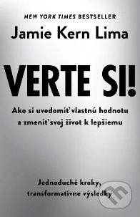Autorka hovorí: „Nikdy nevyletíte do výšin svojich snov a nádejí, ak zostanete zaseknutí na úrovni svojej terajšej sebahodnoty. V kariére, vo vzťahoch, v priateľstve ani v ambíciách sa neposuniete vyššie k tomu, čo je podľa vás možné, ale klesnete na úroveň toho, čoho ste podľa seba hodní. Keď si vybudujete sebahodnotu, zmeníte celý svoj život. A kniha Verte si! vám ukáže, ako to dosiahnuť. Napísala ju pre vás, aby ste prestali o sebe pochybovať a naplnili ste svoj osud.“

Váš kapesní terapeut

Nastavte si nové vzorce myšlení a žijte radostněji

Zimmerman, A., Jan Melvil publishing. 2024

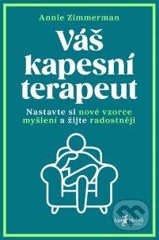Podobné otázky si z času na čas kladieme všetci, ale len málokedy na ne nájdeme odpoveď. Psychologička Annie Zimmermanová v knihe plnej tipov, príbehov a cvičení odhaľuje bežné a prekvapivé problémy, ktorým čelíme. Či už vás trápi úzkosť, nízke sebavedomie, závislosť alebo porucha príjmu potravy, táto kniha vám umožní pochopiť, ako rané životné skúsenosti formovali vaše súčasné vzorce správania. A čo s týmito vzorcami robiť, aby ste mohli zažívať viac pokoja, naplnenia a radosti.

To by se učiteli stát nemělo

Čapek, R., Šimeček, F., Karen, J., Raabe. 2024

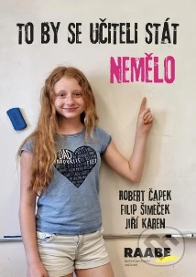Autentické príbehy českých učiteľov, ktorí pri svojej práci narážajú na celý rad prekážok. Autori v knihe analyzujú skúsenosti českých pedagógov a predstavujú pozitívne príklady a alternatívne riešenia. Ukazujú, že aj napriek zložitým podmienkam je možné presadzovať modernú, efektívnu výučbu a zlepšovať školstvo. Vďaka didaktickým analýzam a konkrétnym príkladom pozitívnej praxe kniha ponúka čitateľom inšpiráciu a odvahu k zmene, motivuje ich k hľadaniu lepších spôsobov, ako učiť. Kniha je unikátnou kombináciou príbehov z praxe a odbornej analýzy, čo z nej robí jedinečnú publikáciu na trhu.

Temná strana mozgu

Sila podvedomia v živote

Kölsch, S., Príroda. 2024

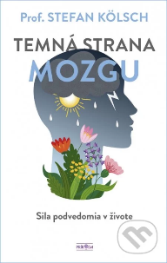Renomovaný výskumník, Stefan Kölsch, prináša fascinujúci pohľad do skrytých zákutí nášho vnímania a rozhodovania. Väčšina našich reakcií prebieha automaticky a nevedome. Naše podvedomie rozpoznáva nebezpečenstvá alebo odmeny rýchlosťou blesku, často ešte skôr, ako si situáciu uvedomíme. Tento spôsob fungovania však často robí chyby. Zjednodušuje fakty, preceňuje hodnotu vecí, ktoré vlastníme, a deformuje naše spomienky. Výsledkom sú negatívne myšlienky, vnútorné konflikty a nálady, z ktorých nevieme uniknúť.